При виконанні завдань із базою даних я додав один стовпець NDM в таблиці DMS, який виконує функції Foreign Key і пов’язує таблиці DMS і DMZ.  
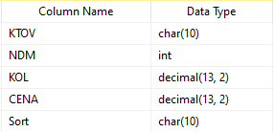

Також, на мою думку, стовпець Sort тут є зайвим і є порушенням нормлізації бази даних, так як доступ до Sort ми маємо через KTOV. Проте я не міг його прибрати, так як це використовується в 2 завданні

